畫面名稱 | 醫事人員專科證書查詢作業 | 畫面代號 | HMAI7010S01
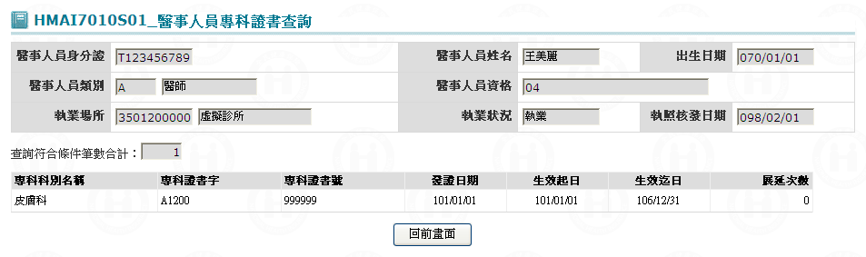

一、操作說明
進入本畫面時，已將該醫事人員所有專科證書帶出。
1. 離開：按回前畫面鍵結束本作業，回到「醫事人員基本資料查詢」畫面。

二、補充說明
1. 本作業會在局本部、分區操作。

